元旦前夕，美军机灰溜溜飞离南中国海！

原创 有里儿有面 [有理儿有面](javascript:void(0);)

**有理儿有面**

微信号 youli-youmian

功能介绍 你说是不是

2022-12-31[原文](https://mp.weixin.qq.com/s?__biz=Mzg3MjEyMTYyNg==&mid=2247578956&idx=1&sn=a82ced8fbe27f043ee419d5db847f51a&chksm=cef7e139f980682f8f62c6223a9727aec7da0c79dfde6802f304cd12b8483cc09af258ec2a5b&scene=27#wechat_redirect&cpage=204) 发表于

收录于合集





**全文共2626字，图片9张，视频1个，预计阅读时间为7分钟。**

**文章首发于“有理儿有面”（youli-youmian），欢迎大家在朋友圈和微信群转发。**

**公众号及其他平台转载请在后台留言。**



▼

元旦前夕，外媒又开始借南海问题进行炒作。

12月29日，CNN等媒体报道称21日，美军一架乘有30多人的RC-135侦察机在南海“巡逻”时遭遇中国海军J-11的拦截，最近时该机靠近RC-135机头处仅20英尺（6.1米），RC-135 **不得不“规避机动以避免碰撞”**。字里行间暗示是我国军机实施了危险动作。

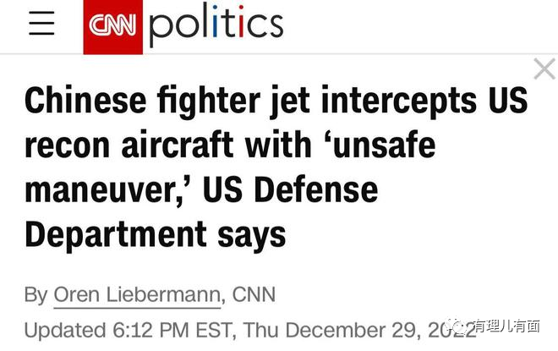

美军方也恶人先告状，印太司令部发言人称，美军这架RC-135是在南中国海的国际领空内“合法地进行例行作业”时遭遇拦截的，并称中方军机此次的拦截行为是“不安全的机动”。

**事实究竟如何？**

有理哥扒了一下，目前网上关于此事的一手资料数量较少。29日，美印太司令部曾发布了一段视频。

视频显示，12月21日，美军一架载有30人的RC-135侦察机与中国海军J-11战斗机相遇。视频中，J-11似乎正在不断“逼近”RC-135，在靠近到大约6米时，RC-135突然远离了J-11，调整飞行姿态，并且下降了部分高度，视频到此结束。

对此，美军方的解读是，中国军机对美机进行了拦截，行动危险，因此美机被迫规避。

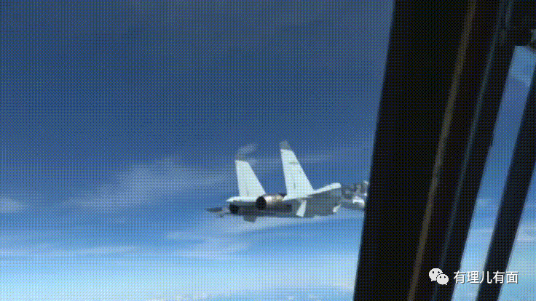

**但值得注意的是，该视频时长仅52秒，无前因后果，明显经过筛选剪辑，且该视频是在事件发生后8天才放出，诸多细节值得推敲**。

而且，对视频的真实性和美军方的论断，美国专家也有不同意见。**美国“动力”网站称，尚不清楚这段视频是否显示了美国印太司令部在声明中提及的拦截行动的所有过程**。

**美国空军资深战略侦察飞行员罗伯特·霍普金斯三世认为，“RC-135似乎没有改变飞行状态”，质疑这段视频能在多大程度上显示中国战机存在拦截行为**。

根据美军一贯的作风，我们有理由怀疑其此次发声有恶人先告状之嫌，苦无实锤证据。‍

**但就在刚刚！南部战区公布视频，澄清了事件真相**！‍‍

‍‍‍‍

**视频可以看出，是美机不顾飞行安全，突然改变飞行姿态对中方跟监飞机向左挤压、做出危险接近动作，严重影响中方军机飞行安全，严重违背《中美海空相遇安全行为准则》，严重违反相关国际法和国际实践。中方飞行员依法依规处置，专业规范操作！**

孰是孰非，一目了然！

**再结合美军黑历史、事发地点和此次遭遇的机型，有理哥坚决认为，人民解放军此次的行动是一次捍卫国家利益的正义、正当、正确之举，我们要给人民解放军的这波操作点个大大的赞**！

**为啥这么说？‍‍‍‍‍**

**第一，这次飞来的是RC-135。**

现代战争中信息获取至关重要，RC-135是美军顶尖侦察机之一，有“空中尖兵”之称，具有强大的情报搜集、分析能力。

在海湾战争中，美军派遣4架RC-135侦察机对伊拉克进行了全天候侦察。据称，2架RC-135侦察机就能覆盖伊拉克全境。

此前，美军曾多次派遣此机对我进行抵近侦察。如6月，美军就曾2次派此飞机在广东、海南岛附近进行抵近侦察，距离最近时离领海基线只有29海里，这个距离随便一脚油门可能就飞入领空了。结合该机侦察能力，这么近距离的飞行对我危害之大可想而知。

对这样的一架不怀好意的飞机，我们当然是能拦截就要坚决拦截！

**第二，事发地是南中国海**。

南中国海，是西太平洋和中国三大边缘海之一。该海域的自然海域面积约为350万平方公里，北起广东南澳岛、台湾岛南端，南至加里曼丹岛和苏门答腊岛，西与中国大陆、中南半岛和马来半岛接壤，东至菲律宾，东经海峡或水路与太平洋相连，西连印度洋，具有极为关键的地缘政治意义。

**美国一直将南中国海视为对我围堵打压的重要工具，在此地区不断滋扰生事**。据港媒《南华早报》报道，美军机仅在今年1月-11月期间，抵近南海侦察的数量即已达589架次。

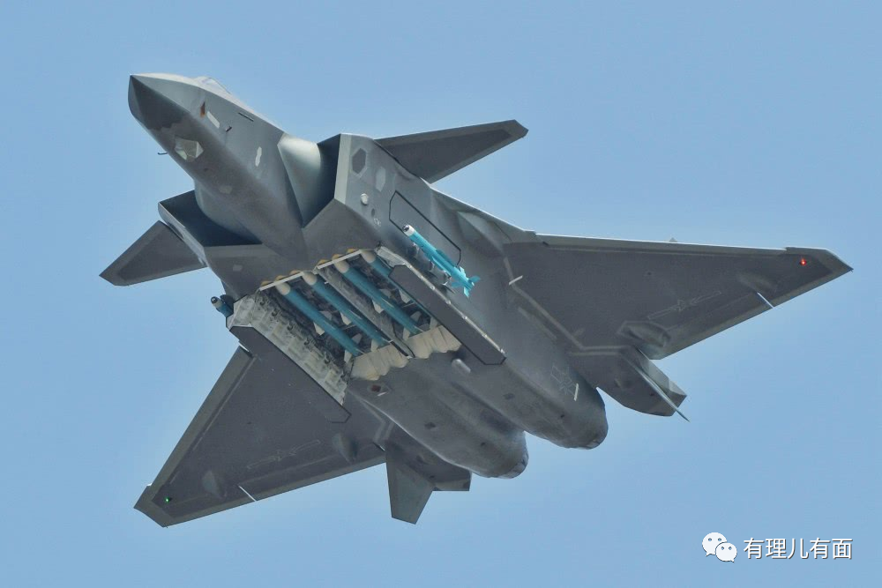

**不光自己上阵，它还拉拢盟友试图在南海制造紧张局势**，指挥澳大利亚等小弟派军机军舰助阵。

如2022年5月26日，一架澳大利亚皇家空军P-8 海上侦察机在南海地区搞侦察，我国J-16 战斗机拦截并释放干扰弹。对此澳方应激反应十分强烈，据称澳军飞行员受到了“严重惊吓”。

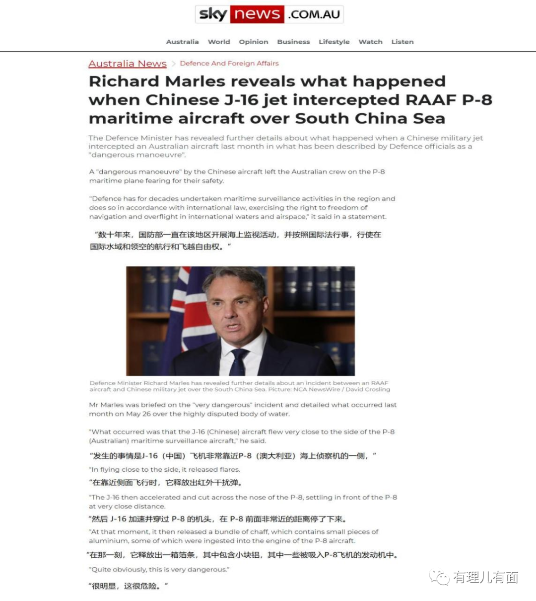

**为围堵中国，美国还极力拉拢东盟国家**，给越南洗脑取代中国成为世界第一大制造国，给印度画饼当亚洲一哥，在印尼培养反华势力，怂恿南海周边国家寻求西方支持、“在南海抢地”。

如近日，印度尼西亚和越南经过谈判，就纳土纳群岛周边经济区划界问题达成一致，并签订意向协议。但有声音指出，该争议区有一部分在中方九段线内，可能侵犯中国主权。两国谈判可能有幕后指使。

在印越协议达成后，美国则立刻冒出来表示愿意和印越合作，其响应速度、时机十分诡异。

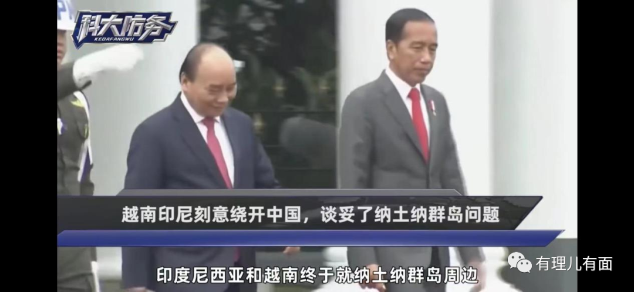

12月19日，美国国务院发言人普莱斯称美国愿意和菲律宾“保持合作”，共同维护所谓“基于国际原则和国际法保障的南海航行自由”，明摆着就是在鼓动菲律宾和我们抢夺南海。2023年1月3日至5日，菲律宾总统马科斯将访华，南海问题势必会成为双方会谈讨论的重中之重。

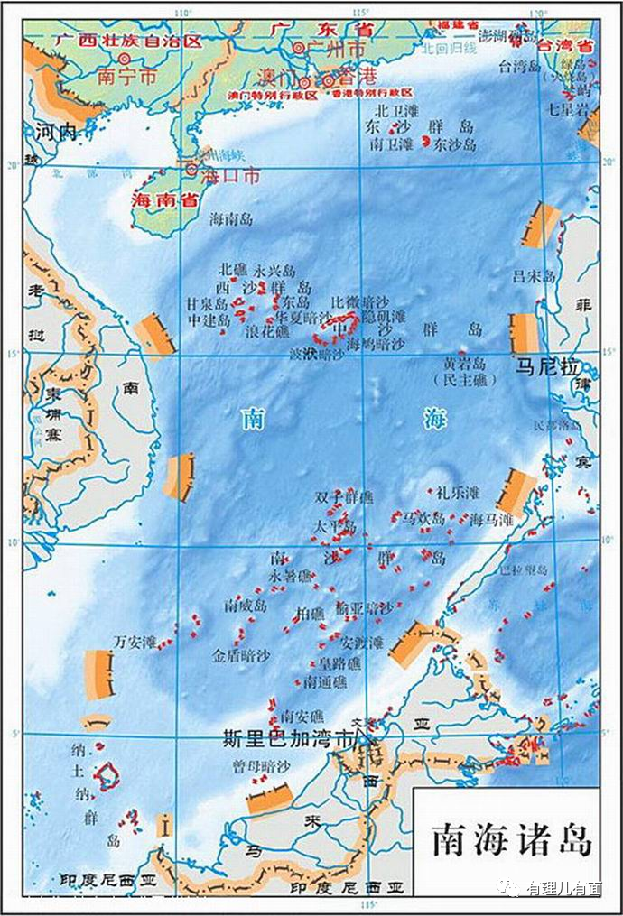

对这样一个不知收敛的美国，如果不狠狠斩断它伸向南海的爪子，恐怕它的气焰会更加嚣张。

**值得高兴的是，虽然美国图谋不轨，但我空海军实力日益强大，越来越有能力捍卫国家安全。**

就拿12月来说。12月23日至27日，解放军“辽宁”舰航母编队在西太平洋地区进行演训，最近处距离关岛不到500公里，关岛完全处在歼15舰载机的打击范围之内。在“辽宁”舰画了一个“8”字后，日本人突然发现，美国所谓的“第二岛链”已不再保险。

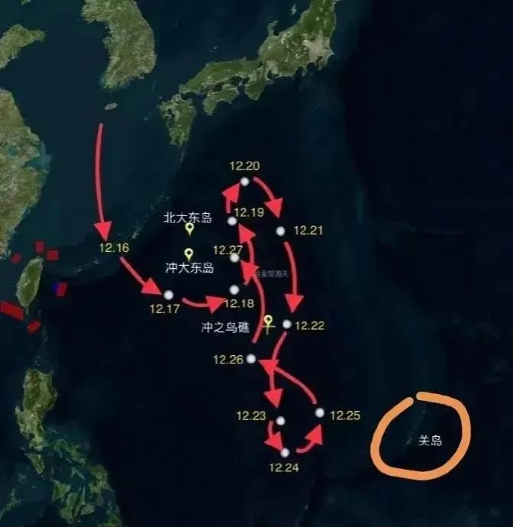

通过这次拦截事件的视频也能看到，我J-11的飞行员从RC-135的左侧后方平行飞行，然后逐渐靠拢，过程中非常平稳，渐渐切入了RC-135的飞行路线，这显示出我们飞行员优秀的技术功底和心理素养，与被“严重惊吓”的澳方飞行员形成了鲜明对比。

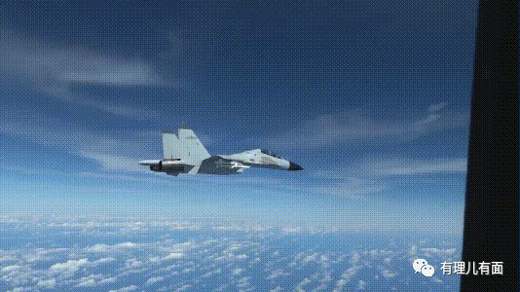

12月30日，外交部发言人汪文斌主持例行记者会时表示，美方长期以来频繁派舰机对中国进行抵近侦察，严重危害中国国家安全，美方的挑衅性危险行动是引发海上安全问题的根源所在。中方敦促美方停止此类危险的挑衅行动，停止倒打一耙，抹黑中方。**我们将继续采取必要措施，坚定维护自身主权安全。**

今日，南部战区新闻发言人田军里空军大校表态：美方蓄意误导舆论、颠倒黑白、倒打一耙，妄图混淆国际视听。我们严正要求美方约束海空一线兵力行动，严格遵守有关国际法和相关协议协定，防止出现海空意外事件。**中国军队时刻保持高度戒备，坚决履行职责使命，坚决捍卫国家主权安全。**

‍‍‍

对此，有理哥十分坚信中国能说到做到。三十年河东，三十年河西，国力日益强大的中国绝不是美国能任意拿捏的软柿子。二十年前，面对美侦察机袭扰，王伟烈士只能用生命捍卫国家利益，**如今，面对人民解放军，美最先进的侦察机只能灰溜溜飞离**。那再过十年、二十年呢？也许南中国海就是不怀好意的美军机的禁区。

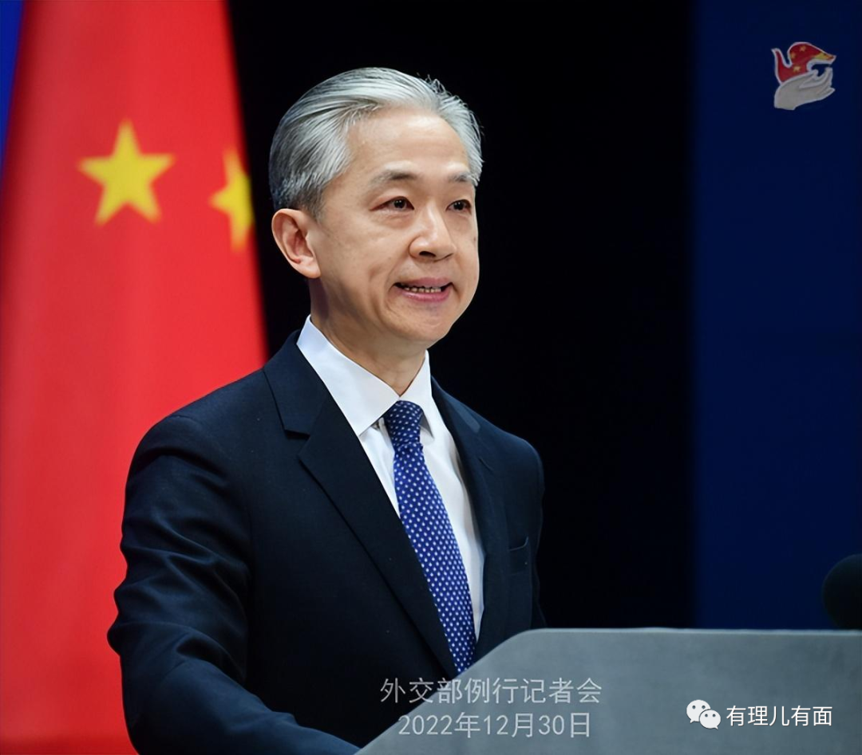

**图片源自网络**





**关注公众号：**

**有理儿有面**

**理   性｜   揭   秘｜   探   讨**







### 精选留言

用户设置不下载评论